现场图片说明）
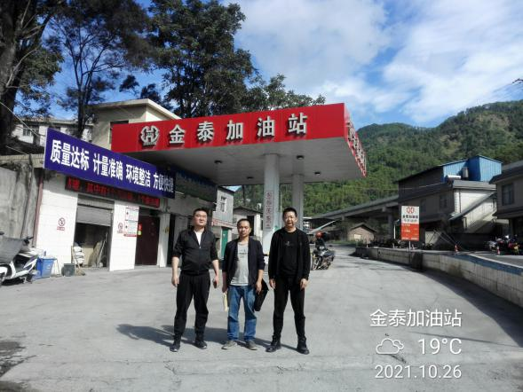 | 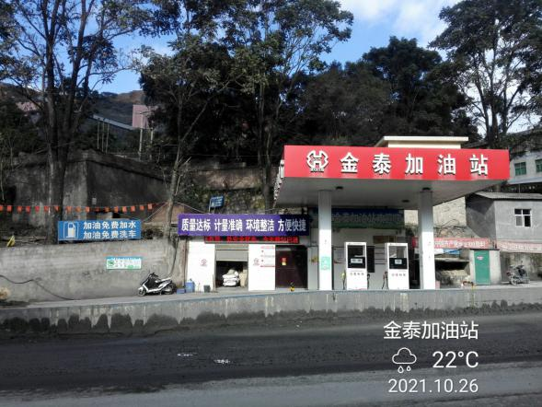
照片1 评价人员现场照片  （现场勘验评价师：陆朝春、严志刚） | 照片2加油站全景
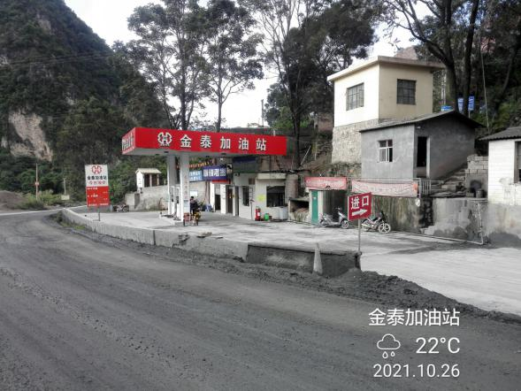 | 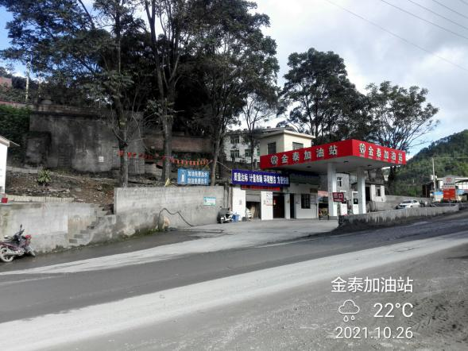
照片3加油站北面 | 照片4站址南面
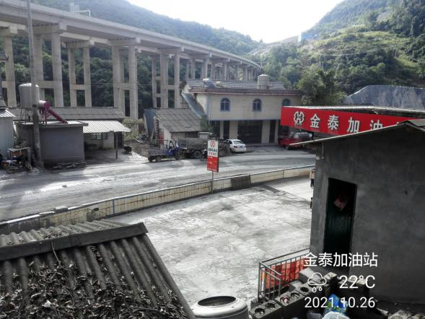 | 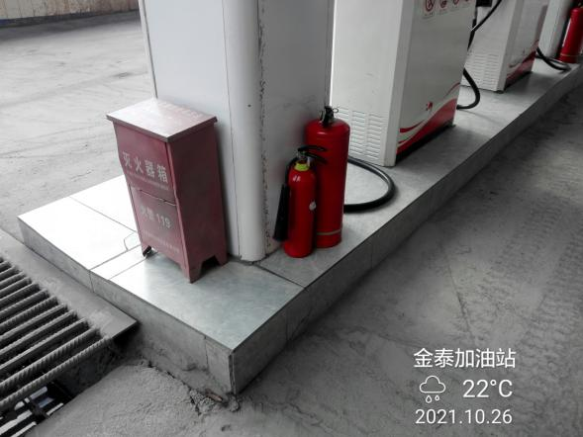
照片5 站址东面222省道和民房 | 照片6加油岛上的灭火器
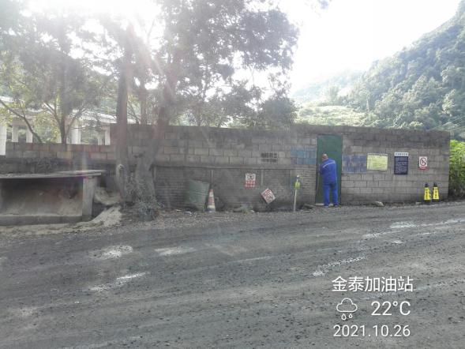 | 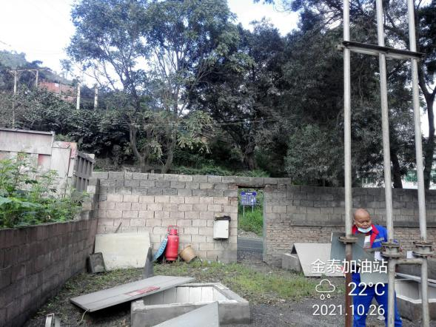
照片7罐区围墙 | 照片8油罐区
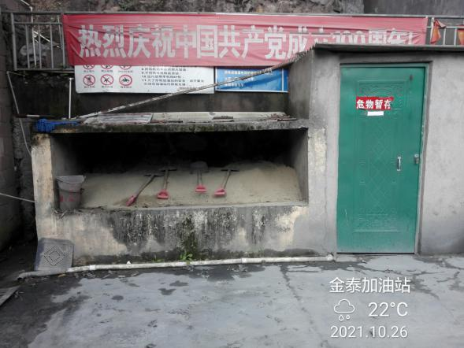 | 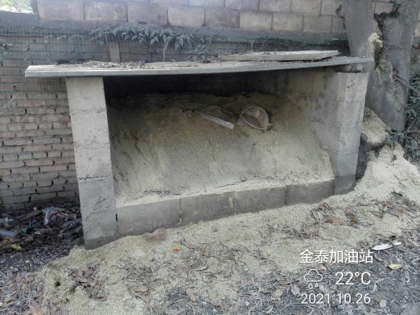
照片9 加油区消防沙池 | 照片10油罐卸油点设置
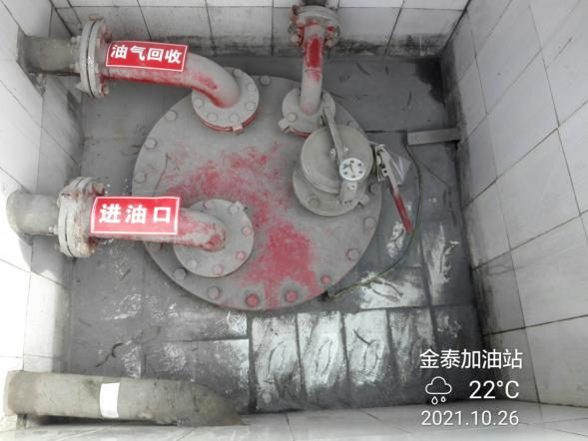 | 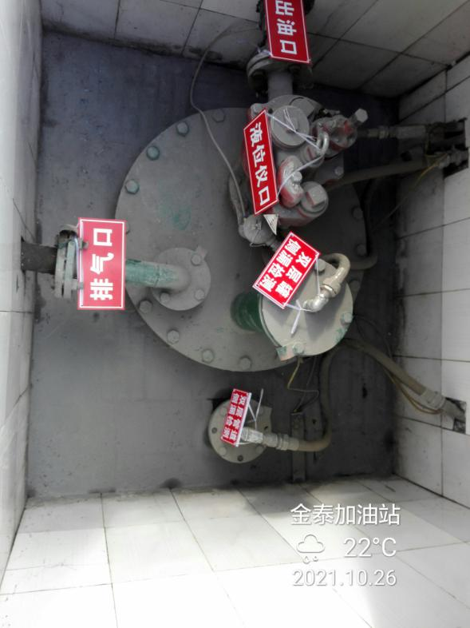
照片11 油罐操作井 | 照片12油罐液位仪和测漏检测仪
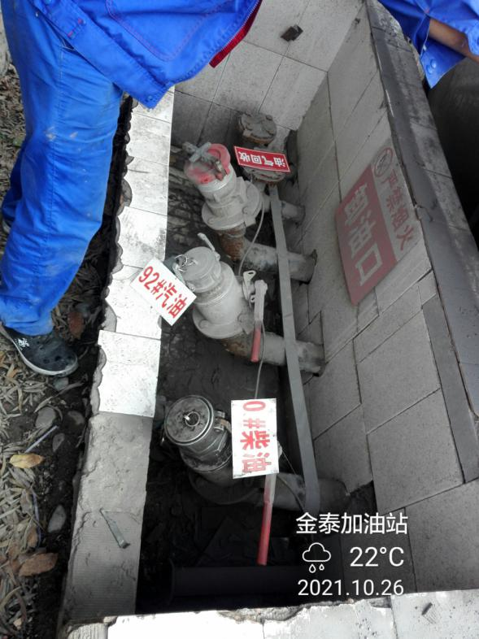 | 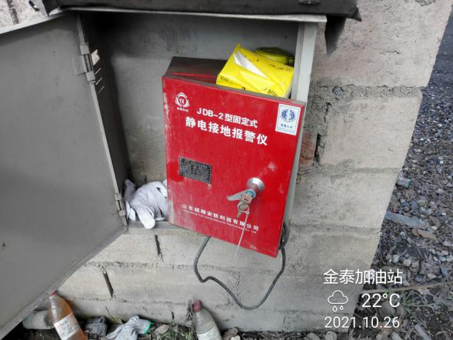
照片13油罐密闭卸油口 | 照片14静电接地报警器
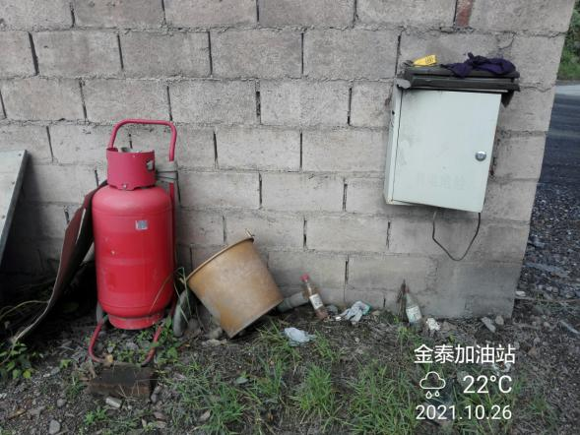 | 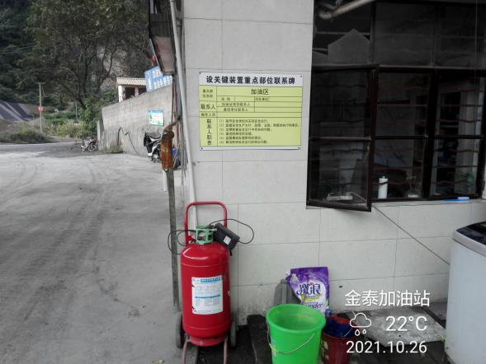
照片15罐区35kg干粉灭火器 | 照片16加油区35kg干粉灭火器
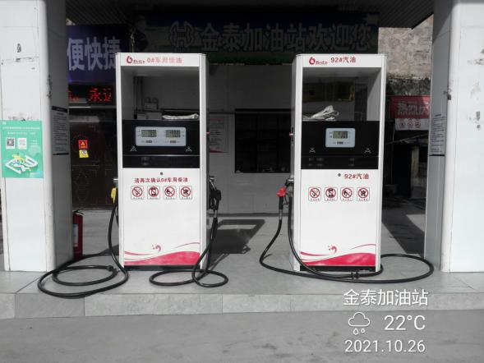 | 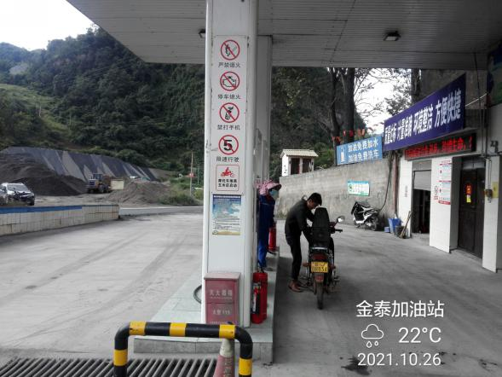
照片18加油机 | 照片17 加油车道
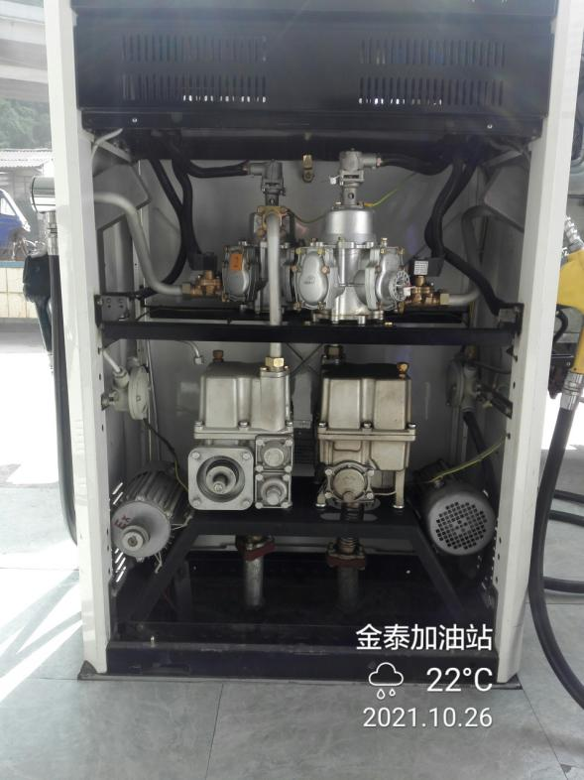 | 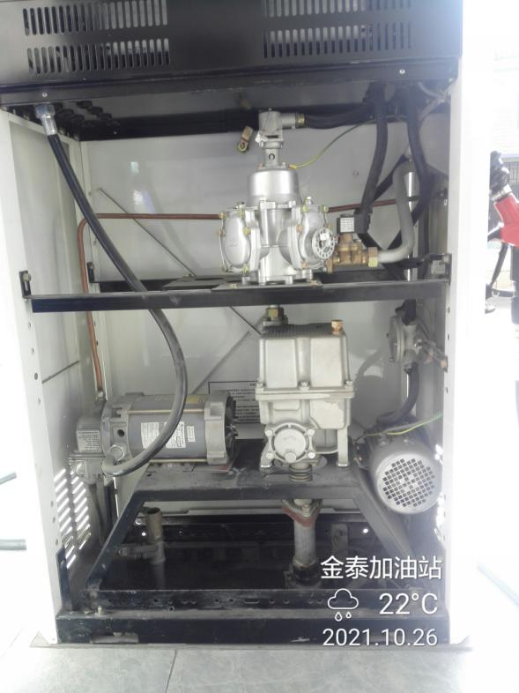
照片19 柴油加油机内部 | 照片20 汽油加油机内部
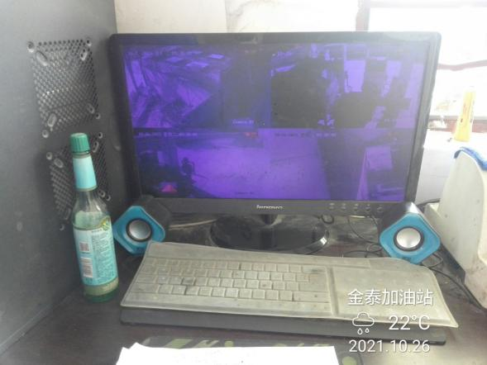 | 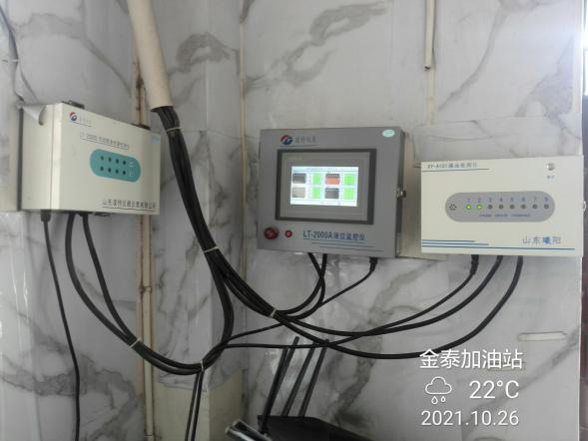
照片21视频监控 | 照片22油罐液位仪和泄漏检测仪
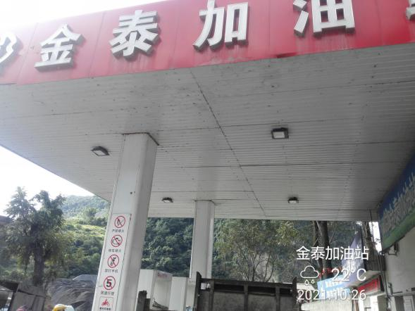 | 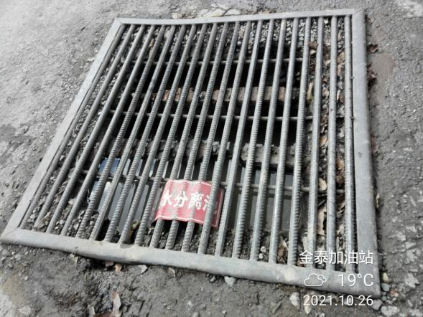
照片23加油罩棚 | 照片24油水分离池
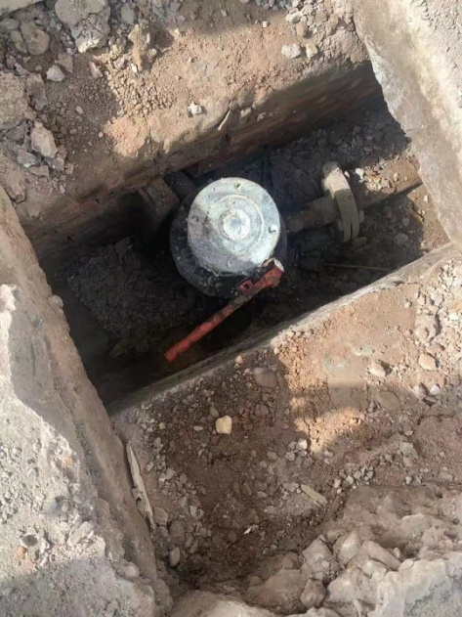 | 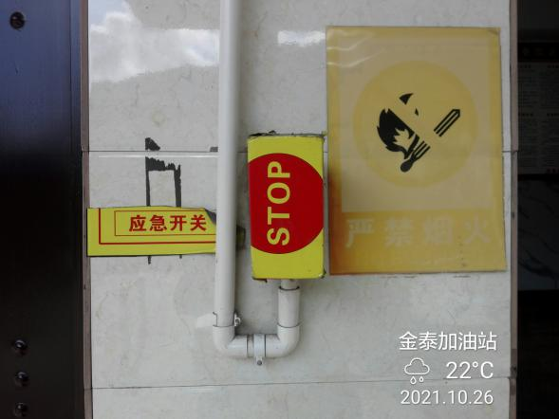
照片25 油气回收积液罐 | 照片26 总电源紧急切断按钮

